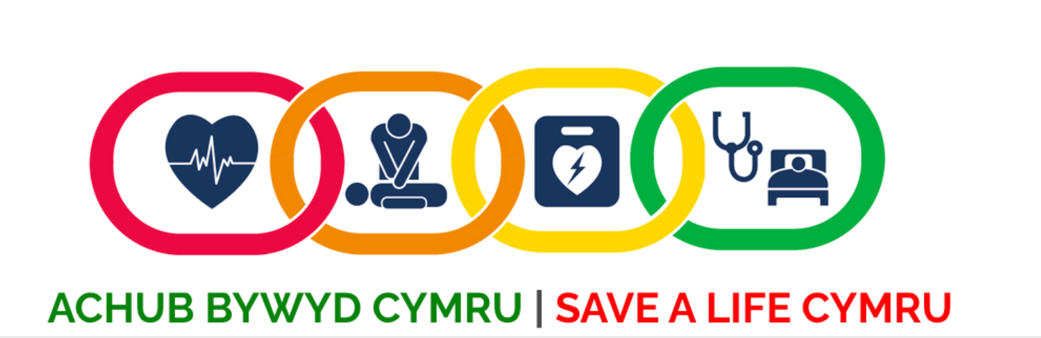
Cyffwrdd â Bywyd
Bob blwyddyn mae dros 6,000 o bobl yng Nghymru yn cael ataliad ar y galon yn y gymuned a bydd llawer yn marw onibai y cânt gymorth cynnar. Sefydlwyd Achub Bywyd Cymru i gynyddu nifer y bobl sy'n goroesi ataliad ar y galon yn y gymuned, Rydym nawr yn ceisio eich cefnogaeth i'n helpu i rannu'r neges bwysig hon er mwyn achub bywydau.
Croesawn y cyfle yma i drafod sut y gallwch chi ein cefnogi ni i annog eich cymuned i:

- Wylio ein fideo hyfforddi ar: www.llyw.cymru/achub-bywyd-cymru

- Gynnal sesiwn hyfforddi adfywio cardio-pwlmonaidd (CPR) a sut i ddefnyddio di-ffib.

- Brynu a gosod di-ffib yn y gymuned ar gyfer y cyhoedd – efallai na fydd un di-ffib mewn rhai cymunedau yn ddigonol.

- Ddarparu cyfleoedd i rannu neges Achub Bywyd Cymru gyda’r cyhoedd.

Ymgyrch i esbonio be ddylai person ei wneud pe bai unigolyn yn digwydd cael ataliad ar y galon, yw Cyffwrdd â Bywyd. Mae ataliad ar y galon yn gyflwr lle mae'r galon yn stopio’n sydyn ac mae’r unigolyn yn disgyn yn anymwybodol. Rhaid dechrau CPR ar unwaith i bwmpio’r gwaed o amgylch y corff a defnyddio di-ffib i ailgychwyn y galon.
Mae ataliad ar y galon yn argyfwng meddygol unigrwy oherwydd nid yw’n bosib ei ragweld ac rhaid i unrhyw ymyraeth ddigwydd yn y munudau cyntaf. Nid oes sefyllfa feddygol arall sy'n dibynnu ar y fath ymyraeth gan y cyhoedd.
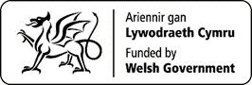

Touch Someone’s Life
Every year over 6,000 people in Wales will have a cardiac arrest in the community and many will die without some simple and easy to learn interventions. Save a Life Cymru; established to increase the number of people who survive a cardiac arrest in the community; is seeking your support to help us share this important lifesaving message.
We would welcome this opportunity to discuss how your community can support us by:
- Watching our training video on: https://gov.wales/save-a-life-cymru
- Holding a Cardiopulmonary Resuscitation (CPR) and defibrillator training session.
- Purchasing and installing a public access defibrillator – one defib might not be sufficient for some communities.
- Creating a public announcement for your community.
Touch Someone’s Life, a public information campaign, explains what any person should do in the event of a cardiac arrest (a condition where the heart suddenly stops working and the person becomes unconscious). CPR must be started immediately to pump blood around the body and a defibrillator used to restart the heart.
The unpredictable and time-sensitive nature of cardiac arrest in the community makes it a unique medical emergency. There is no other medical situation that relies on such community intervention.
Dyma’r camau allweddol i gynyddu cyfradd y rhai sy’n goroesi ataliad ar y galon yw i sylwi’n fuan, gwneud CPR yn syth a diffibrillio prydlon.

Yng Nghymru, mae oddeutu 80% o ataliadau ar y galon yn y gymuned yn digwydd yn y cartref a gallant ddigwydd i unrhyw un ar unrhyw adeg. Yn aml, mae llawer sy'n cael ataliad ar y galon yn ymddangos yn iach ac heb unrhyw salwch penodol.
Mae hyn yn pwysleisio’r ffaith y dylai pawb feddu ar sgiliau CPR i achub bywyd teulu, ffrindiau, cydweithwyr, cymydogion neu ddieithryn
Ein huchelgais yw i annog pawb yng Nghymru i ddeall yr angen i helpu pob un sy'n cael trawiad ar y galon, a chael y sgiliau a'r hyder i ddechrau'r CPR a defnyddio di-ffib.
Gwyddom fod llawer o’n cymunedau, wedi lleoli diffibriliwr mewn mannau cyhoeddus a phrysur. Ond mae llawer mwy i’w wneud ac felly rydym angen eich cefnogaeth chi.
I gael rhagor o wybodaeth sut y gall eich cymuned helpu, cysylltwch ag Achub Bywyd Cymru yn: achubbywycymru@wales.nhs.uk

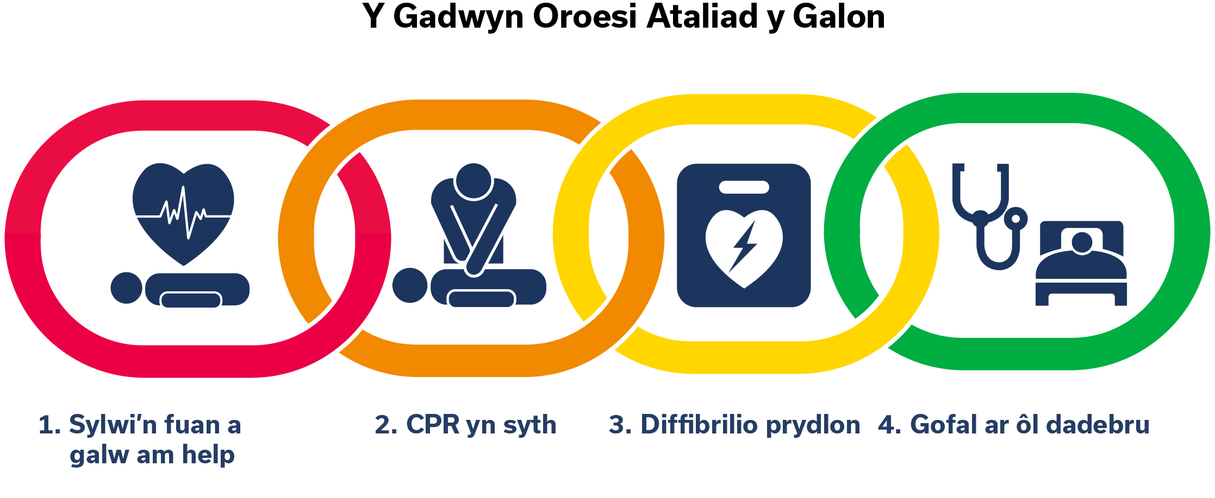

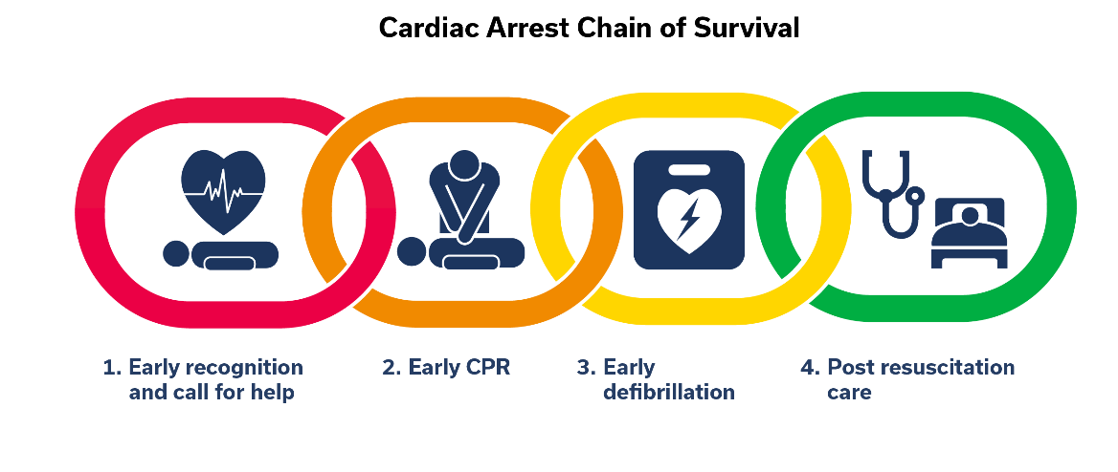
The key to improving survival rate is to follow the chain of survival for early bystander recognition, early CPR and early defibrillation.

Around 80% of community cardiac arrests in Wales happen in peoples’ homes and can happen to anyone at any time. Many who experience a cardiac arrest often appear healthy with no known risk factors.
This emphasises the importance for everyone to have CPR skills to help save family, friends, colleagues, neighbours or a stranger.
Our ambition is to create cultural change across Wales so that everyone understands the urgent need to help anyone experiencing a cardiac arrest, as well as having the skills and confidence to start CPR and defibrillation.
We know that some communities, businesses, shopping centres, train stations and places with high footfall in Wales have equipped their location with a defibrillator. There is more than needs to be done and we urgently need your help and support.
For further information about how your community is able to help please contact Save a Life Cymru at: SaveALifeCymru@wales.nhs.uk

